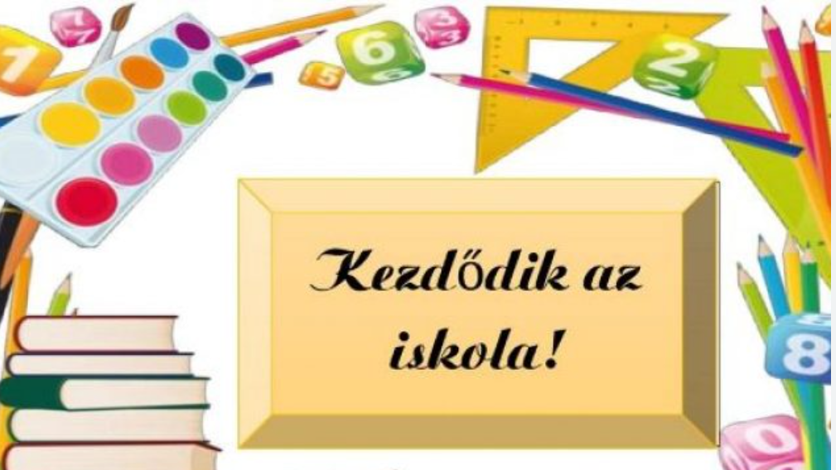
Becsengetnek a 2023/2024-es tanévre!

2023.9.4.
8:00 Tanévnyitó szentmise
9:00 Tanévnyitó ünnepség az iskola színpadánál
10:00-12:00 Osztályfőnöki órák
A tanulók hozzanak magukkal:
- iskolatáskát
- papucsot, jegyzetfüzetet, írószert
- tízórait, innivalót (Büfé még nem üzemel.)
Az osztályfőnöki órán a tanulók megkapják a szekrénykulcsokat, tankönyveket, megismerkednek az iskola belső rendtartásával, amely megtalálható az iskola honlapján is: www.alapiskola.sk .

